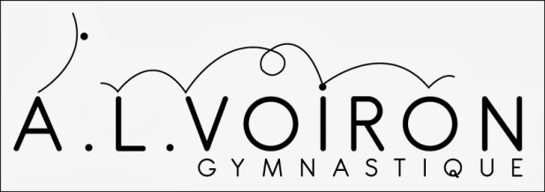

GESTE SOLIDAIRE 2020/2021

Adhérentes et adhérents, Gymnastes et parents,

L'ALV Gymnastique a décidé de vous soutenir dans cette année si particulière, en effet, 3 choix s'offrent à vous :
- Un remboursement partiel, un chèque vous sera remit en fin d'année.
- Un bon de réduction pour la saison prochaine
- Un don pour l'association (déductible de votre impôt) justificatif à l'appui

A propos du chèque de caution de 20 Euros que vous nous avez adressé à la rentrée, il sera détruit.

Pour vous donner un éclairage sur les montants voici les chiffres :

Ados Loisir et Initiations | 71 Euros
Petite enfance (Poupins, Babys et Happy Gym ) | 49 Euros
Aérobic/ Cardio Step | 107 Euros
GAF GAM FFG FA | 116 Euros
Niveau 8, Pilates et Parcours UFOLEP | 93 Euros
FLY YOGA | 160 Euros
GAF FA1 FFG | 93 Euros

Information générale
Téléchargez l'appli Sport région et entrez votre club et vos donnés … rien ne pourra vous échappe.
Nouvelle formule pour les inscriptions 2021 /2022
sur le site www.alvgymnastique.fr
du1er Juillet au 15 Juillet ouverture des inscriptions en ligne pour les Ré- inscriptions

Mon choix (cochez, surlignez, entourez )

NOM :

Prénoms :

Groupe :

- je souhaite bénéficier du geste solidaire
- je souhaite une réduction pour la saison prochaine
- je fais un don à l'association

